시트이름을 <기본데이터>라고 입력 후 다음과 같은 조건을 지정한다.
1. A열의 너비를 1로 조정한다. (5점)
2. [B1:G3]셀을 병합하고 가운데 맞춤을 적용 후 "★ 제품 판매실적 분석"이라고 입력하고 글꼴은
임의로 글자크기는 "18"로 지정한다. (5점)
3. 해당 셀을 작성하고 보기와 같이 테두리를 적용한다. (5점)
4. [F5:F13], [H5:h13]셀에 표시형식 콤마(,)를 적용한다.(5점)
5. [H15]셀에 유효성검사의 '목록'을 이용해 거래처의 제품명([C5:C13])이 입력되게 한다. (5점)
6. 임의의 셀에 결재란을 작성하여 카메라 기능을 이용하여 붙이기 하시오. (단, 원본 삭제) (5점)

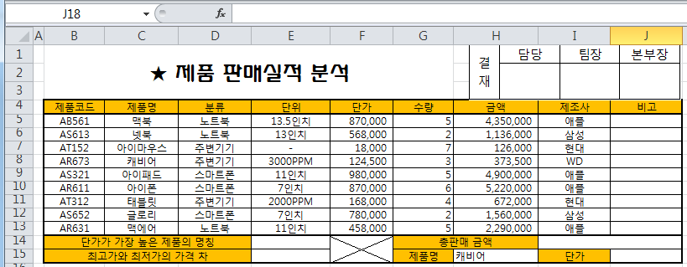

함수와 조건부 서식을 이용하여 시트를 꾸며준다.
1. [E14]셀에 단가가 가장 높은 제품의 제품명을 찾아준다.(INDEX, MATCH, MAX함수 이용). (5점)
2. 함수를 이용해 [E15]셀에 단가의 '최고가 - 최저가'식을 이용해 금액의 차이를 구한다.
(MAX, MIN 함수) (5점)
3. [I14], [J14] 셀을 '병합하고 가운데 맞춤'을 하고, 금액의 총합계를 구한다.(SUM함수)(5점)
4. [J15]셀은 H15셀의 제품명의 단가를 구한다. (VLOOKUP 함수) (5점)
5. 비고([J5:J13])에 판매된 수량이 1~2위에 해당하는 제품에 "인기제품"이라고 입력한다.
(IF, RANK 함수) (5점)
6. 조건부 서식을 이용해 단가가 가장 낮은 제품의 셀 전체에 다음의 서식을 적용하시오.
(배경색 : 녹색계열) (5점)
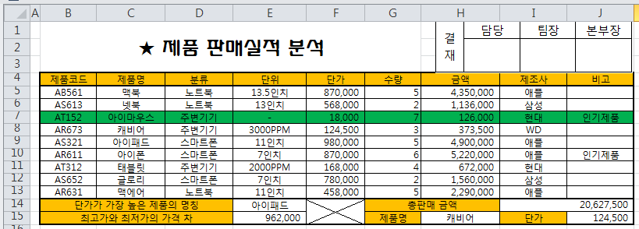

부분합과 데이터 표
1. [B4:J13]셀을 복사하여 새로운 워크시트의 [A1]셀 선택하여 붙여넣기로 값만 복사해 넣는다
(5점)
2. 복사된 데이터 분류를 오름차순 정렬하고 단가의 평균과 수량, 금액의 합계로 부분합한다.
(10점)
3. 데이터 표 기능을 이용해 보기와 같이 꾸며준다. 이때 표 스타일 옵션에서는 '줄무늬 행'스타일의 체크를 해제하고 만들어진 표는 '범위로 변환'을 이용해 정상범위로 변환한다.(5점)
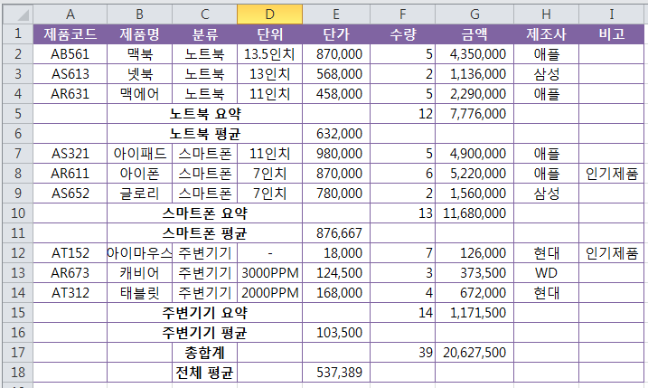

고급필터와 조건부 서식을 적용한다.
1. [B4:I13]셀을 복사하여 새로운 워크시트의 [A1]셀에 붙여넣은 후 다음의 조건을 만족하는 고급필터를 적용하시오 (5점)
-> 조건 : 제조사가 애플인 제품의 제품코드, 제품명, 분류, 단위, 단가, 수량, 금액을 구하시오.
(조건위치 : [A13]셀부터, 복사 위치 : [A17]셀 부터)
2. 고급필터 결과의 금액에 보기와 같이 임의의 데이터 막대를 적용하시오.(단, 데이터막대의
테두리는 없애시오) (5점)

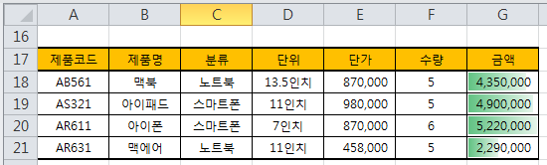

고급필터의 결과를 이용하여 애플 제품별 매출 현황 차트를 작성한다.
1. 차트의 종류는 '쪼개진 원형'이다.(2점)
2. 차트의 위치를 새로운 시트로 적용하여 시트이름을 "애플제품판매현황"으로 한다.(2점)
3. 차트의 제목, 범례, 계열 값과 같은 형태로
작성한다.(6점)
